Miércoles
03
de mayo

3° de Secundaria
Historia

Cultura y arte durante el siglo XIX

Aprendizaje esperado: identifica características de la cultura, el arte y la educación durante el siglo XIX.

Énfasis: identificar características del arte y la cultura durante el siglo XIX.

¿Qué vamos a aprender?

No olvides que para realizar anotaciones sólo necesitas lápiz o bolígrafo, cuaderno, y tu libro de texto para profundizar y ampliar tus conocimientos acerca del tema.

Inicia con algo de poesía. Manuel Gutiérrez Nájera fue uno de los mayores exponentes del modernismo en México, corriente literaria de finales del siglo XIX y principios del siglo XX, que se caracterizó por la sonoridad, métrica y el refinamiento en el lenguaje.

En 1894 fundó la “Revista Azul” y “Duque Job” fue su seudónimo más utilizado. Ahora lee “Para entonces” uno de sus poemas más célebres.

Quiero morir cuando decline el día,
en alta mar y con la cara al cielo;
donde parezca sueño la agonía,
y el alma, un ave que remonta el vuelo.

No escuchar en los últimos instantes,
ya con el cielo y con el mar a solas,
más voces ni plegarias sollozantes
que el majestuoso tumbo de las olas.

Morir cuando la luz, triste, retira
sus áureas redes de la onda verde,
y ser como ese sol que lento expira:
algo muy luminoso que se pierde.

Morir, y joven: antes que destruya
el tiempo aleve la gentil corona;
cuando la vida dice aún: «soy tuya»,
aunque sepamos bien que nos traiciona.

Otro de los grandes poetas de aquella época fue Amado Nervo, quien también colaboró en la “Revista Azul”, su poesía se caracteriza por el uso de la metáfora y el misticismo.

Lee “En paz”:

Muy cerca de mi ocaso, yo te bendigo, vida,
porque nunca me diste ni esperanza fallida,
ni trabajos injustos, ni pena inmerecida;

porque veo al final de mi rudo camino
que yo fui el arquitecto de mi propio destino;
que, si extraje las mieles o la hiel de las cosas,
fue porque en ellas puse hiel o mieles sabrosas:
cuando planté rosales, coseché siempre rosas.

...Cierto, a mis lozanías va a seguir el invierno:
¡más tú no me dijiste que mayo fuese eterno!

Hallé sin duda largas las noches de mis penas;
mas no me prometiste tan sólo noches buenas;
y en cambio tuve algunas santamente serenas...

Amé, fui amado, el sol acarició mi faz.
¡Vida, nada me debes! ¡Vida, estamos en paz!

¿Qué otros poetas mexicanos identificas? Se te recomienda acercarte a la poesía.

¿Qué hacemos?

La cultura en nuestro país durante el siglo XIX se caracterizó por su marcada tendencia nacionalista, ésta buscaba inspirar un sentimiento de unidad entre la población mexicana y que las personas se identificaran y sintieran parte de esta nación.

En ese sentido se buscó resaltar las tradiciones, los paisajes y las costumbres que mostraran y enaltecieran “lo mexicano”, fue en este periodo que la Historia y la formación cívica, cobraron gran relevancia, sobre todo en el ámbito educativo, la asignatura se llamaba “Historia Patria” y era fundamental para fortalecer un sentimiento de unión y de comunidad.

Una de las debilidades de esta tendencia fue que, en la intención de crear una nación, distintos sectores de la sociedad quedaron excluidos.

Antes de pasar a las bellas artes, empieza con analizar el medio de comunicación más importante del siglo XIX: la prensa.

Durante el siglo XIX, los periódicos eran el medio de comunicación más importante, aunque la mayoría de la población era analfabeta, era muy común que los periódicos se leyeran en voz alta ante grandes grupos de personas, además, varios periódicos incluían caricaturas en sus páginas.

Las caricaturas era la manera en que satirizaban el contexto político; es decir, la manera en la que criticaban una situación por medio del sentido del humor, éstas circulaban como hojas sueltas, por lo que sus imágenes llegaban incluso a quienes no sabían leer. En la actualidad, esas caricaturas permiten estudiar las ideas políticas de la época.

A lo largo del siglo XIX, existieron algunas leyes que limitaron la libertad de imprenta, como la Ley Lares en los tiempos de la dictadura de Antonio López de Santa Anna, que establecía, entre otros aspectos, la censura previa; es decir, que antes de ser publicado, cualquier impreso debía ser entregado primero a la autoridad local.

Algunos periodistas llegaron a ser encarcelados en varias ocasiones por publicar críticas al gobierno, como los liberales Ignacio Ramírez “El Nigromante” y también el periodista Francisco Zarco.

Pero también se crearon otras leyes de imprenta con menos restricciones que buscaron proteger la libertad de expresión. Este es el caso del “Decreto del gobierno sobre la libertad de prensa” una ley emitida por el presidente Benito Juárez al terminar la Guerra de Reforma, el 2 de febrero de 1861.

“Es inviolable la libertad de escribir y publicar escritos en cualquiera materia. Ninguna ley ni autoridad puede establecer previa censura, ni exigir fianza a los autores o impresores, ni coartar la libertad de imprenta, que no tiene más límites que el respeto a la vida privada, a la moral y a la paz pública”.

Conoce más sobre el uso de la caricatura a través del siguiente video.

- La otra imagen de Benito Juárez: La caricatura en la prensa satírica del siglo XIX. INAH
https://www.youtube.com/watch?v=63c5O1M2hsg

Ahora aprenderás el desarrollo de las distintas artes. Comienza por la pintura, que estuvo caracterizada, por el nacionalismo.

Por ejemplo, la pintura que puedes observar en la siguiente imagen es del paisajista José María Velasco, quien fue un gran exponente de la pintura mexicana del siglo XIX. Esta pintura se llama “Valle de México desde el cerro de Santa Isabel” y retrata el Cerro Gordo, el Tepeyac, la Villa de Guadalupe y al fondo se puede ver el Ajusco y el lago de Texcoco en el Valle de México. Velasco hizo del paisaje mexicano el motivo de su pintura y símbolo de la identidad nacional.

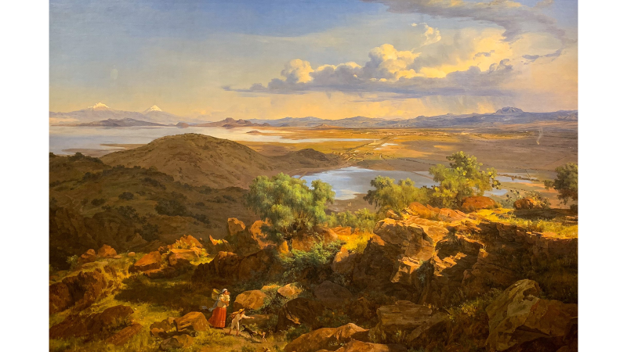

También destacaron otros pintores como el guanajuatense Hermenegildo Bustos, quien pintaba principalmente retratos y naturaleza muerta, y José María Estrada, que por su estilo de retrato fue considerado el padre de la independencia de la pintura en México, porque dejó el estilo academicista que predominaba desde el virreinato.

Tras años y años de guerras y conflictos, durante la segunda mitad del siglo XIX se buscó recuperar espacios de esparcimiento y diversión para la población, el teatro y la música tuvieron un gran impulso. Destaca la creación de los teatros De la Paz en San Luis Potosí, Calderón en Zacatecas, Juárez en Guanajuato y Macedonio Alcalá en Oaxaca.

El principal campo de producción musical en el México de aquellos años estuvo concentrado en la música para piano. La música que se escuchaba más en esa época era la música de salón, y tenía mucha influencia europea; se tiene que enfatizar que ésta era consumida principalmente por las clases altas.

Los valses mexicanos surgieron de dicha influencia, principalmente durante el Segundo Imperio Mexicano, cuando gobernó Maximiliano de Habsburgo y se produjeron piezas como el “Vals Cariñoso” de Ricardo Castro.

Hacia la segunda mitad del siglo XIX, uno de los máximos exponentes musicales fue Juventino Rosas, quien, en un vals organizado en el Teatro Nacional para conmemorar la batalla de Puebla, y al que asistió el presidente Porfirio Díaz y su gabinete, despertó gran interés. En 1890 utilizó varios versos del poeta Manuel Gutiérrez Nájera para convertirlos en canciones.

Escucha “Sobre las olas” el vals que le dio a Juventino Rosas fama internacional.

- Juventino Rosas. Sobre las olas/Secretaría de Cultura
https://www.youtube.com/watch?v=sfBnnjqlwoo

Avanza ahora hacia el Porfiriato, que se caracterizó por la llegada de inventos que transformaron la vida cotidiana, aunque, no de la mayoría de la población.

En 1878 llegó el fonógrafo; hubo un boom de bicicletas hacia 1890; en 1895 comenzaron las funciones de cine y el mismo año llegó el primer automóvil a la Ciudad de México; los globos y aeroplanos podían verse en 1910.

Además, Porfirio Díaz permitió otra vez las corridas de toros, que habían quedado prohibidas por Benito Juárez, con el pretexto de que ayudarían a financiar el Gran Canal del Desagüe. Teotihuacán fue excavado y ahora podía disfrutarse.

La luz eléctrica comenzó a popularizarse en este periodo, esta innovación cambió completamente la rutina de las personas. Gracias al alumbrado público, se podían realizar más actividades en las noches, lo que generó un ambiente de vida nocturna en los espacios públicos y de entretenimiento.

Los avances tecnológicos de esa época permiten ver escenas cotidianas como las capturadas por las primeras cámaras de vídeo, estos filmes están resguardados por Filmoteca de la Universidad Nacional Autónoma de México; además permiten conocer la voz de varios personajes, por ejemplo, la del propio Porfirio Díaz, quien a través del siguiente audio le agradeció Tomás A. Edison el envío de un fonógrafo, de quien fue su inventor.

- Voz Porfirio Díaz. Fonoteca Nacional
https://aprendeencasa.sep.gob.mx/multimedia/RSC/Audio/202103/202103-RSC-vsfCDd2YUQ-PorfirioDaz_Voz.mp3

Otro aspecto que se transformó fue el educativo. Antes de 1857 la educación era controlada por la Iglesia Católica. Esto cambió con la Reforma Liberal, cuando los liberales radicales impulsaron cambios en las leyes para establecer el derecho a la educación laica.

La educación y la cultura en México durante la época de la República Restaurada y el Porfiriato tuvieron una fuerte influencia de la corriente filosófica del positivismo, a través de Gabino Barreda, el primer director de la Escuela Nacional Preparatoria.

Esta corriente de pensamiento proponía que el único conocimiento verdadero era aquél que se obtenía mediante el método científico. Según el positivismo, la ciencia era la llave del progreso y éste se entendía como un estado social en donde reina el orden y cada sector cumple debidamente con su papel.

Durante la República Restaurada se decretó la “Ley Orgánica de Instrucción Pública del Distrito Federal”. Se creó la Escuela Nacional Preparatoria, la Escuela Nacional de Ingenieros, la de Medicina, la de Agricultura y la de Bellas Artes. Todas estas escuelas se convirtieron en el centro de formación para los profesionistas.

Durante el Porfiriato se llevaron a cabo dos Congresos Higiénico-Pedagógicos, donde se establecieron los métodos educativos, los contenidos de los programas de estudio y los manuales escolares que debían utilizarse.

En esos años, por ejemplo, no existía la educación secundaria, y lo que ahora se conoce como preescolar, apenas iniciaba con algunos jardines para infantes. En 1890, se inauguró la primera Escuela Normal para Profesoras y en 1887 se graduó la primera médica mexicana Matilde Montoya.

Uniformar la educación pública fue quizás el reto más grande de esta época, pese a los cambios administrativos el 80% de la población mexicana era analfabeta.

Es importante destacar que, pese a que las mujeres poco a poco fueron accediendo a la educación, en un inicio se brindó una educación unisexual, es decir, las y los niños no convivían en la misma escuela o salones ni cursaban las mismas materias.

Puedes observar un comparativo entre los alumnos y las alumnas inscritas en 1900.
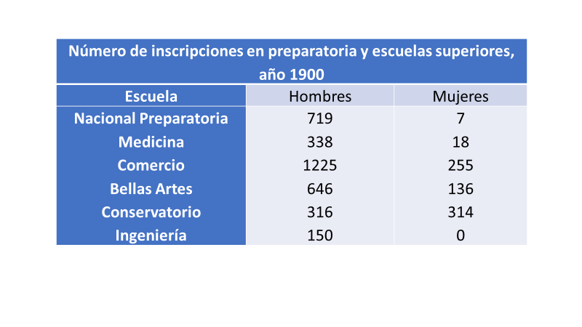
Como podrán darte cuenta, las diferencias son muy amplias, por ejemplo, en la preparatoria estudiaban 719 hombres por 7 mujeres. Otro ejemplo es que no había presencia femenina en ingenierías. Afortunadamente, en la actualidad las niñas pueden ser científicas, deportistas o especializarse en la profesión que deseen estudiar.

Para concretar el tema observa y escucha el siguiente video.

- La cultura en el Porfiriato
https://www.youtube.com/watch?v=7j17HPLnf-4&t=103s

El reto de hoy:

Selecciona una expresión artística como la pintura, la música, el teatro o literaria, también puedes seleccionar una obra arquitectónica que haya surgido durante el Porfiriato. Investiga los datos de la obra, como el autor y sus características generales y elabora un folleto donde invites a tus compañeras y compañeros o a su familia para que la vean o escuchen, según sea el caso.

Para resolver el reto de la sesión puedes apoyarte en tu libro de texto.

¡Buen trabajo!

Gracias por tu esfuerzo.

